Baranyi Ferenc 85

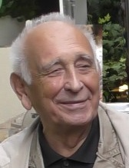
Köszöntjük a költőt. Sokoldalú tevékenysége mellől – sok fiatalt megszólító szerelmi lírája, mű-fordítói, opera-librettói, televíziós műsorai, szerkesz-tői és más tevékenysége mellől idézve azt a szolgála-tát, amellyel a régi Új Írásban megmutatkozott, vitákat, viharokat keltve, s máig vállalva: közösségi, politikai, szó-szólói hitvallását. Amit az Új Írás hajnalán megpendített, majd jó hat évtizeddel később is vállalt, a Tekintetben, és nálunk, az ujiras.hu-ban. Végül közöljük azt a laudációt, amellyel Juhász Ferenc illette őt egy korábbi ünnepen.
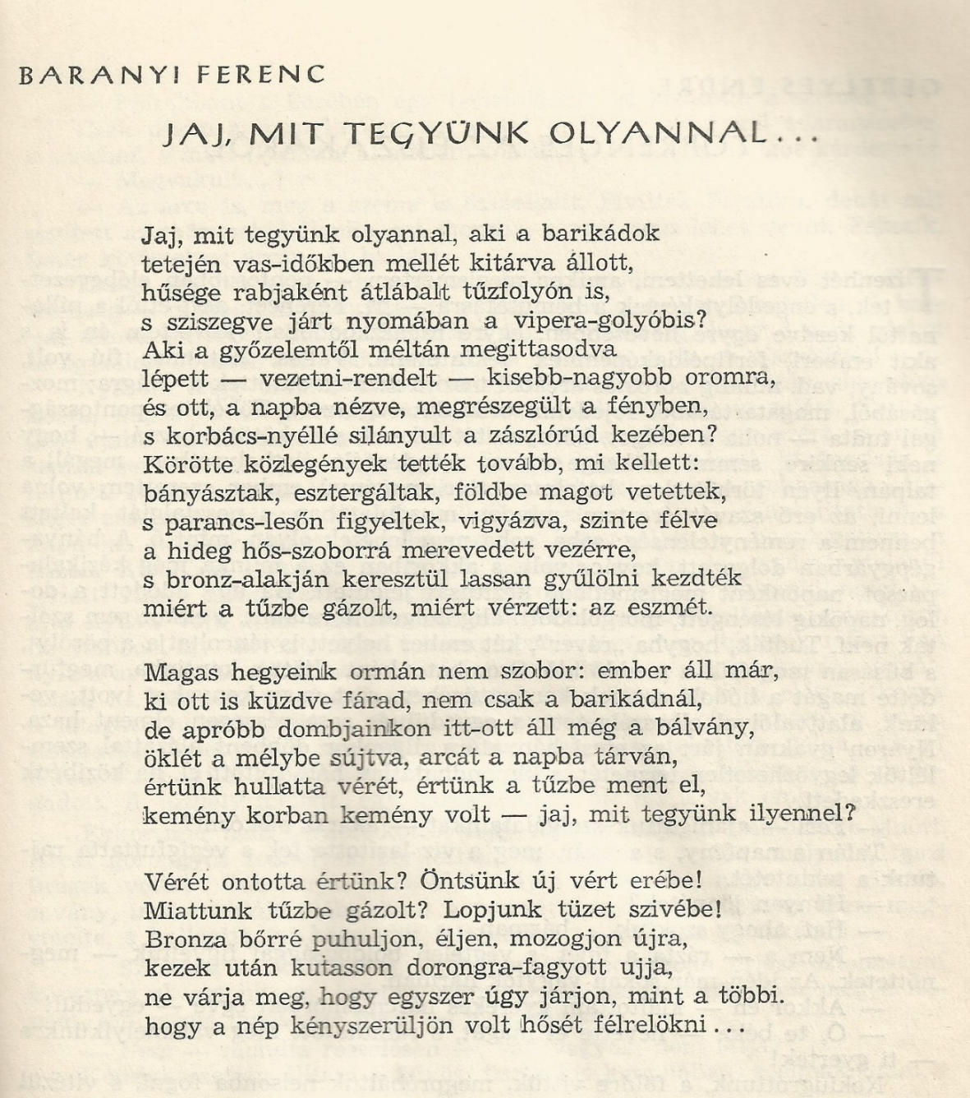
Új Írás, 1962. július

Baranyi Ferenc
Ne hagyja az Isten
Már nem vetem meg. Már csak szánom őket.
A megvásárolt együttműködőket,
a megfélemlített hunyászkodókat,
a lankadatlan buzgalmú nyalókat.

Szánom őket, mivel infláció van:
harminc ezüst nem összeg euróban,
a megfélemlítők is berezelnek
s szaros hátsón kisiklanak a nyelvek.

A megvetés nem mindig megalázás,
dacot szülhet, a rosszért hős kiállást,
de megbélyegzett lesz szánalomtól,
ki hitványságát mentegetve hódol.

Elkeserít az elprédált jövendő,
túl sok a szánandó, a megvetendő,
én már az Úristent csak arra kérem:
ne hagyja, hogy megútáljam a népem.

Juhász Ferenc
Vivát, Baranyi!

…hiszen költőt ünneplünk most, Baranyi Ferencet. Mert a rendszercserével megszületett a magyar költészet lényegétől elidegenült, múlttól független esztétikai galaxis, a középszerűség és kispolgáriság pökhendi és öntelt jelenkora. Egy költőnő születésnapját dicsérő cikkben olvasom, hogy a mai, új költészet és irodalom nem vágyik szellemtörténetünk tárgyilagos és hiteles lét-örökségére, hogy „egy-fajta közösségi, elkötelezett, képviseleti beszédmódot és váteszi maga-tartást elutasítva, az élőbeszédhez közelítő hangú, tárgyilagosabb, személyesebb költői nyelvben leltük örömünket”. Hát most meg-kaptad Csokonai Vitéz Mihály, Berzsenyi Dániel, Vörösmarty Mihály, Petőfi Sándor, Arany János, Vajda János, Ady Endre, Babits Mihály, Kosztolányi Dezső, József Attila, Radnóti Miklós, és mind, ti utánuk kö-vetkezők. Boldog világ! Elbutított ifjúság, számítógépernyőhöz ragadt ezerszer harminc légyszemű ifjúság!
Én most újraolvastam Baranyi Ferenc műveit, és sehol nem látom a fönti elidegenedést (de a világlírában sem!), nem látok váteszi magatartást, képviseleti beszédmódot, csak igazi jó verseket látok, szép és emberi költészetet, szerelmet, örömöt, vágyódást, hűséget az elesettekhez, tisztességet az emberségben és semmi cinizmust, hülyülést, balficamosságot, csak ámulatot látok, a világ összlétének örömét és gyász-súlyát, a megmaradás-vágyat, a haláltudat kegyetlen kegyelmét, az embertudat emberkötelességét olvasom, a hűséget a hűségesekhez. Legyen ennyi is elég ezen az angyal-előtti, ördögtelen ünnepen! Dolgozz még, ne hagyd magad és ne legyen hajnalod sose keserű, mint a csalánlevél-tea, amit lázunkra főzött anyánk. Az áldott szegény Mama.
Vivát, Barátom! Vivát, Baranyi!
Megjelent: Juhász Ferenc: A végtelen tükre Kossuth Kiadó, 2015.

